Lampiran 26.
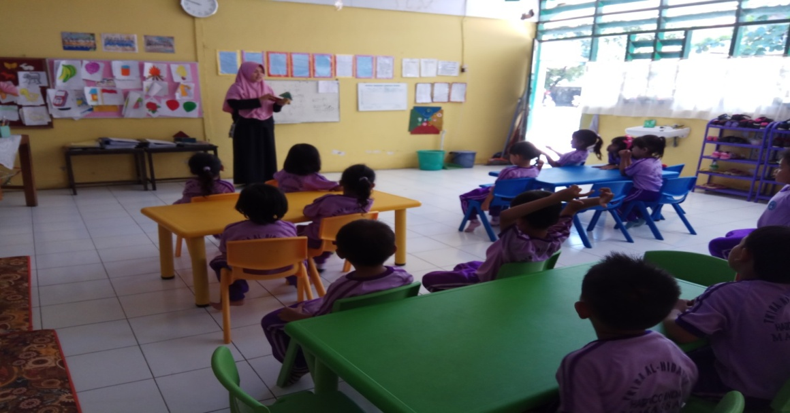
DOKUMENTASI KEGIATANPEMBELAJARAN KELOMPOK EKSPERIMEN

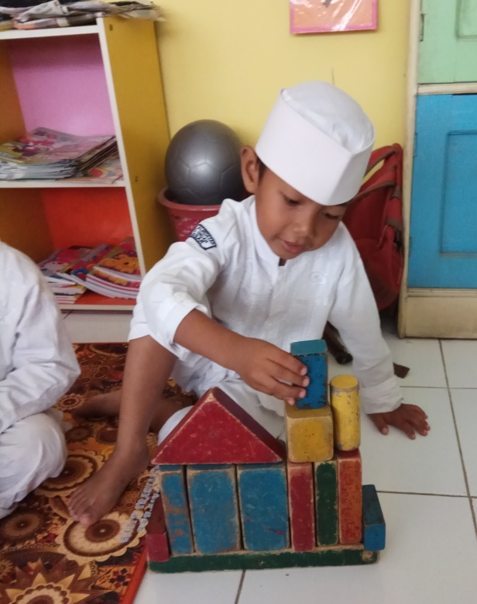
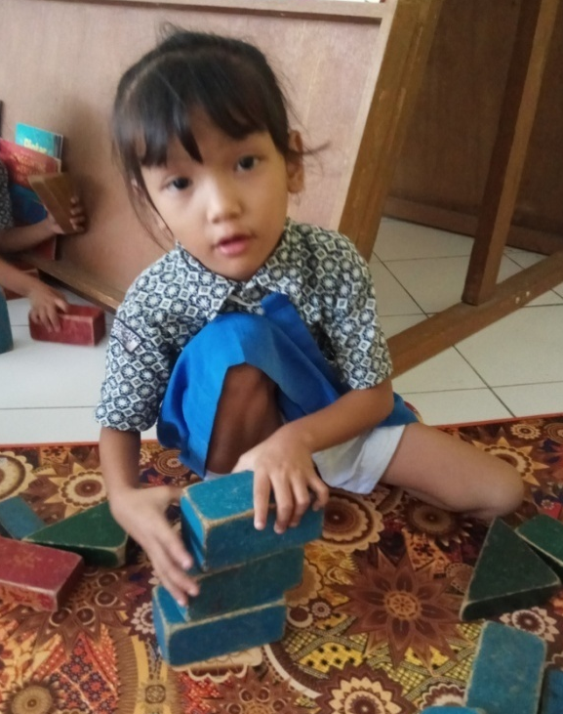
Mengenal bentuk dan warna media balok
Mengelompokkan sesuai bentuk dan warna Membuat bangunan masjid

DOKUMENTASI KEGIATANPEMBELAJARAN KELOMPOK KONVENSIONAL
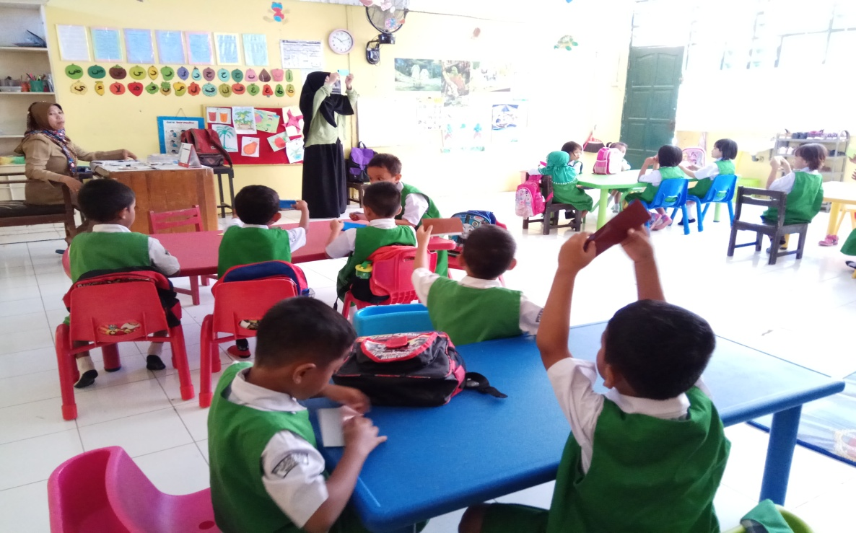
Mengenal bentuk dan warna media kertas origami
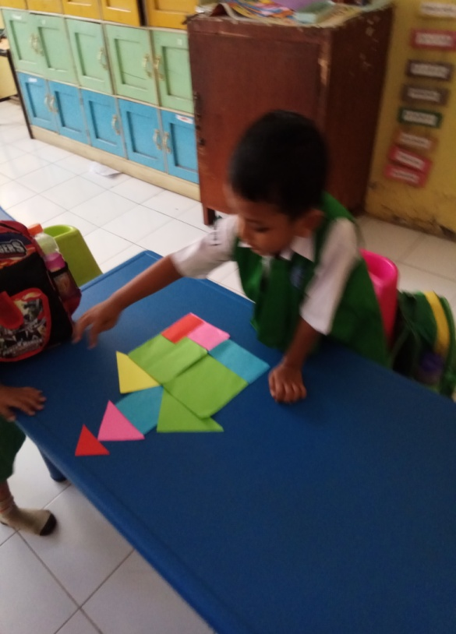
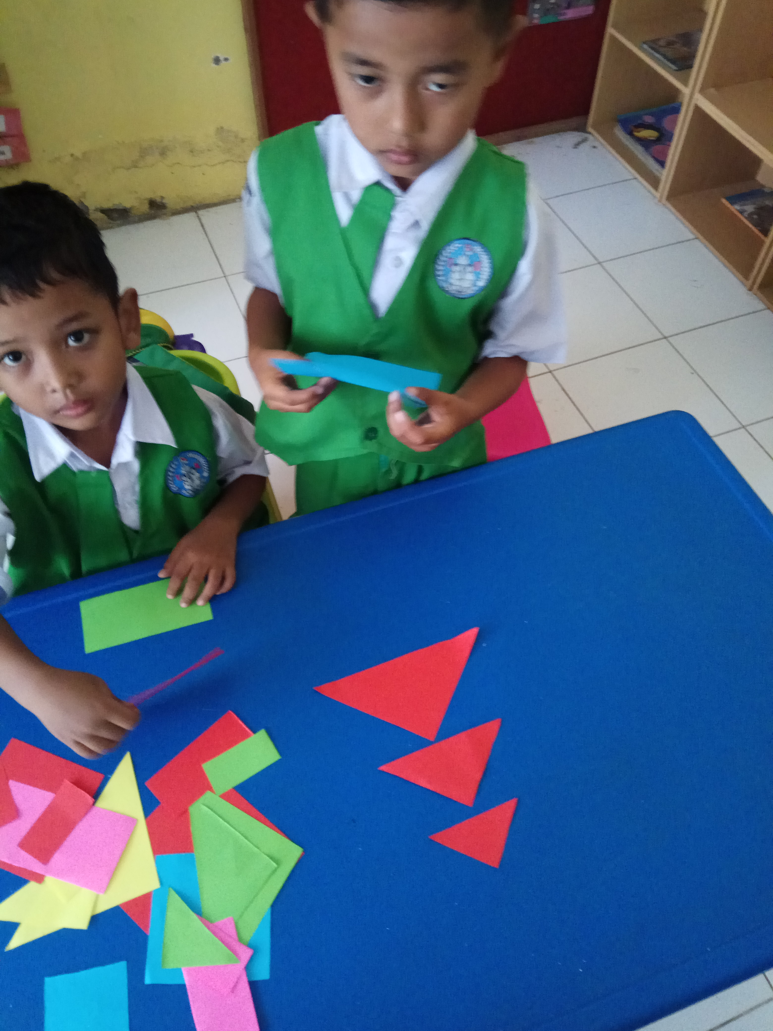
Mengelompokkan sesuai bentuk dan warna Membuat bangunan mesjid

